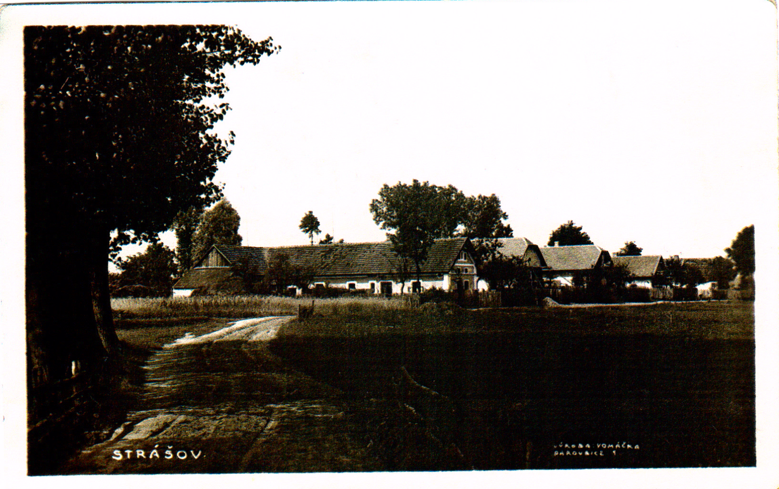
Foto a zpracování: Vomáčka, Pardubice

Strašov – část obce „Na Pískách“ (dříve též Honsperk), foto cca z roku 1941

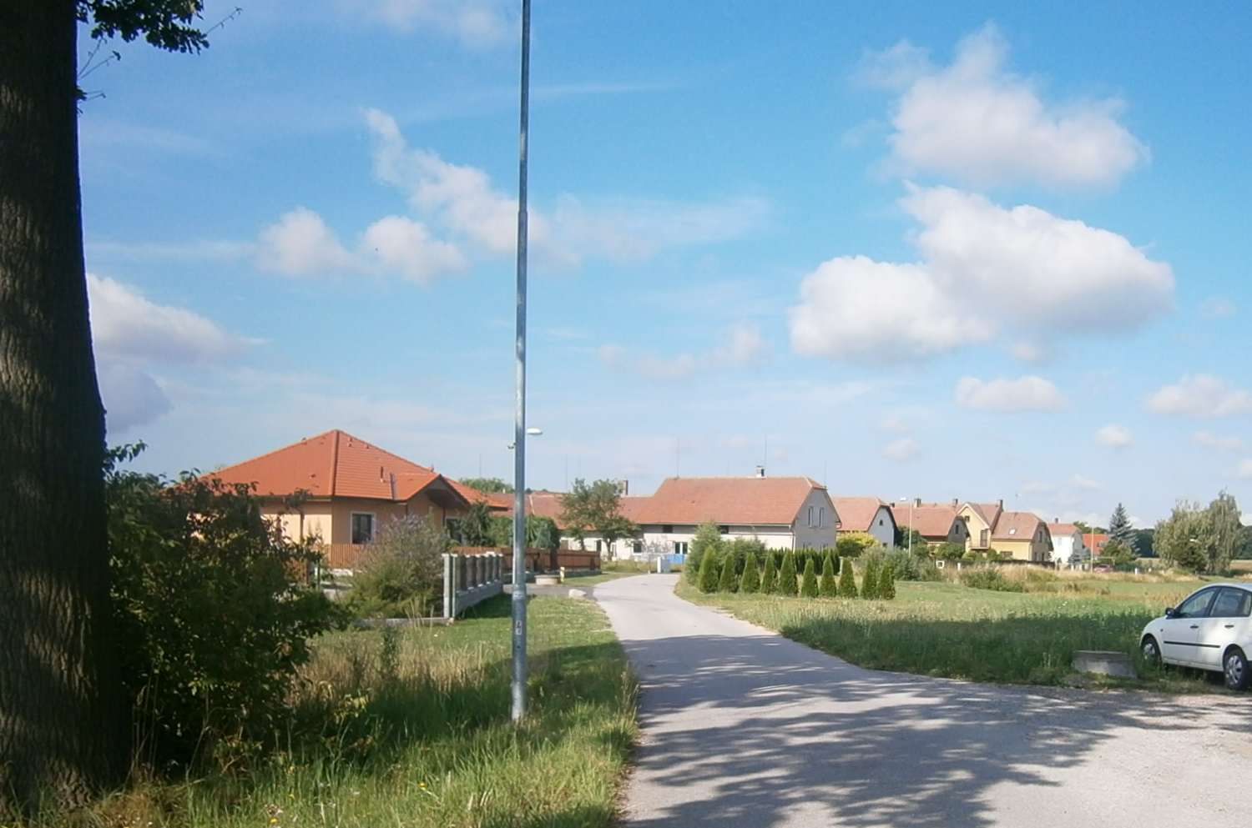
Foto: Ing. Josef Kříž

Strašov – část obce „Na Pískách“ (dříve též Honsperk), foto z roku 2014

